Lecture de tableaux et graphiques

Activité n°1: Le tableau ci-dessous indique les distances en km séparant sept villes de France.
Par exemple: Il y a 148km entre Amiens et Paris

Amiens
612 | Brest
115 | 813 | Lille
609 | 10274 | 680 | Lyon
1080 | 1495 | 1151 | 471 | Nice
148 | 597 | 219 | 463 | 934 | Paris
855 | 891 | 926 | 534 | 559 | 709 | Toulouse

a – Quelle distance sépare Toulouse de Paris?
b – Quelle distance sépare Amiens de Toulouse?
c – Quelle distance sépare Amiens de Lyon?
d – Quelle est, des six autres villes, celle qui est la plus proche d'Amiens?
e – Quelle est celle qui en est la plus éloignée?
f – Des sept villes du tableau, quelles sont celles séparées par la plus grande distance?

………………… et ……………………..

Activité n°2: Une exposition accueille durant 12 jours entre 700 et 1 200 visiteurs quotidiens.

Voici un graphique accompagné d'un tableau qui représentent le nombre des entrées.
Graphique et tableau sont incomplets, mais les indications de l'un permettent de compléter l'autre.

1 – D'après le graphique, inscrivez dans le tableau le nombre d'entrées enregistrées pour chacun des 6 premiers jours.

2 – Continuez le graphique pour les sept derniers jours d'après les données du tableau

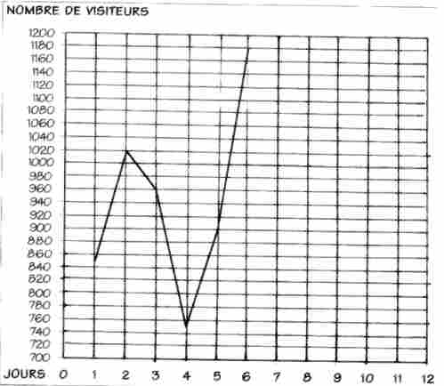
Fréquentation de l'exposition
Jours | Entrées
1
2
3
4
5
6
7 | 870
8 | 710
9 | 790
10 | 980
11 | 1090
12 | 1180
Total

Activité n°3: Réaliser vous-même un graphique des entrées de la semaine d'un cinéma selon les données du tableau ci-dessous.(remarque: le nombre d'entrées est compris entre 200 et 400)

Jours | lundi | mardi | mercredi | jeudi | vendredi | samedi | dimanche
Entrées | 235 | 275 | 360 | 205 | 190 | 395 | 320

Unités graphique : 1 cm = 100 entrées

jour
Lu
O
nombre d'entrées
200
Activité n°4: Le graphique ci-dessous représente les notes moyennes de mathématiques d'un élève à chaque mois de l'année scolaire
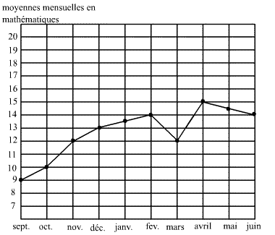

1-Lecture du graphique: complétez:

a – la meilleure note a été obtenue au mois

…………, elle est de ………/20.

b – la note la plus basse est de ……../20, elle

correspond au mois de ………………..

c – L'élève a obtenue la note de 12/20 pour les

mois de …………….. et de …………….

d – Reportez les notes du graphique dans le tableau suivant:

Sept. | Oct. | Nov. | Déc. | Janv. | Fév. | Mars | Avril | Mai | Juin

2 – Réalisation d'un graphique:
Représentez sur la même grille ci-dessus, les notes de français obtenue par l'élève puis joignez les points:
Sept. | Oct. | Nov. | Déc. | Janv. | Fév. | Mars | Avril | Mai | Juin
16 | 15 | 11,5 | 12,5 | 9 | 8,5 | 8 | 10 | 11 | 10,5

Activité n°5: Pour une voiture possédant une boite 5 vitesses, le graphique permet de connaître le régime (en tr/min) d’un moteur, lu sur le compte-tours, en fonction de la vitesse en km/h.
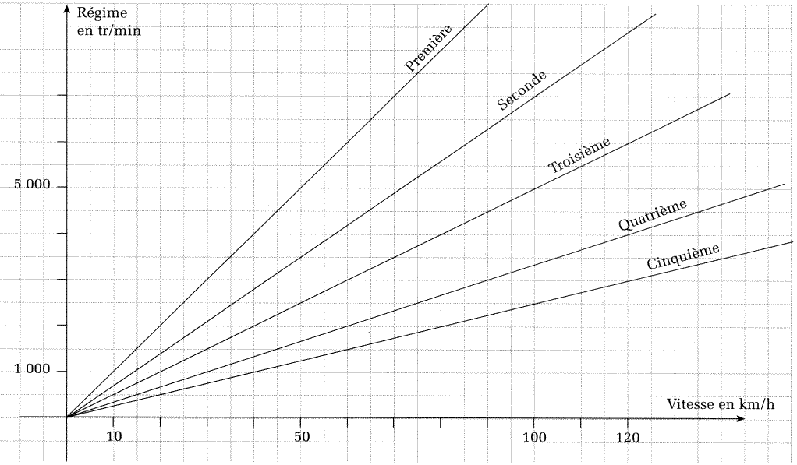

1) En première, quelle est la vitesse de la voiture si le compte-tours indique 5 000 tr/min.

2) A 100 km/h et 2 500 tr/min, quelle vitesse a-t-on passée ?

3) En troisième à 110 km/h, qu’indique le compte-tours ?

4) Pour ne pas dépasser 3 000 tr/min en quatrième, quelle sera la vitesse maximale ?

5) Compléter le tableau en indiquant le régime moteur (en tr/min) correspondant
:
Vitesse  Rapport | 20 km/h | 50 km/h | 80 km/h | 100 km/h | 120 km/h
Première
Seconde
Troisième
quatrième
cinquième

